Реферат на тему
«Создание настольной лампы с помощью 3D моделирования»
ученика 9 «Б» класса
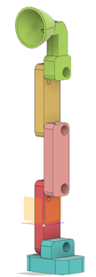
Горб Юрия.
Мой инженерный проект представляет собой 3D модель настольной лампы, распечатанную на 3D принтере UniPro. Данная лампа состоит из пяти компонентов, которые скреплены между собой четырьмя болтами и гайками.
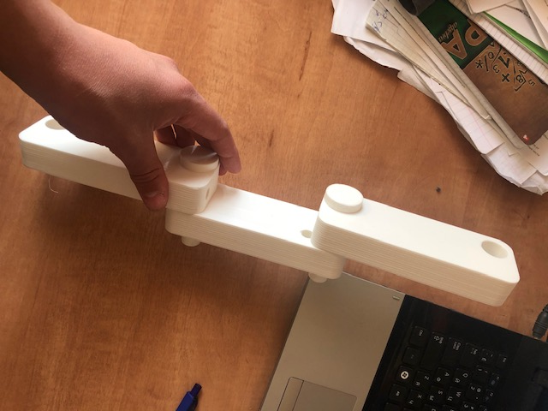
Первая нижняя деталь является опорой всей лампы. Она представляет собой подставку, 100 мм в длину и 100 мм в ширину, с креплением для следующего компонента лампы. Общая высота детали составляет 65 мм. Все углы детали сглажены с помощью функции Filet, а именно четыре угла по периметру подставки и два угла на крепеже для следующей детали. В этой детали есть сквозное отверстие, направленное сверху вниз, диаметром 10 мм, и отверстие с задней стороны до центра детали диаметром 20 мм. Оба отверстия предназначены для проводов, протянутых из нижней детали лампы к верхней. Крепеж, высотой 30 мм, шириной 30 мм и длиной 50 мм, обладает сквозным отверстием, диаметром 20 мм, предназначенным для болта, скрепляющего опору со следующей деталью. Все отверстия сделаны с помощью функции Circle и подфункции Cut функции Extrude.
Следующие три детали подобны между собой и представляют собой своего рода бруски. Высота каждого из них составляет 150 мм, ширина – 25 мм, длина – 50 мм. Все четыре угла каждой детали сглажены с помощью функции Filet. В верхней и нижней части каждой детали находится отверстие, предназначенное для болта, скрепляющего соседние детали. Диаметр этого отверстия составляет 20 мм, как и в нижнем компоненте лампы. Сверху вниз, насквозь всей детали проходит отверстие, диаметром 10 мм, для проводов. Более того, на расстояние 30 мм от верха каждой детали имеется отверстие, диаметром 10 мм. Оно пронизывает деталь в ширину от края детали до ее центра. Это сделано для того, чтобы можно было вытягивать провод через это отверстие и сразу пускать его в отверстие другого компонента лампы, без обвода вокруг детали. Все отверстия сделаны с помощью тех же функций, что и в нижней детали лампы.
Верхняя часть лампы – это сложная конструкция, совмещающая в себе плафон, в котором должны находиться светодиоды, и крепеж для предыдущей детали. В крепеже так же, как и в остальных деталях, имеется сквозное отверстие, диаметров 20 мм, для болта, скрепляющего детали. Сверху вниз в крепеже имеется еще одно отверстие, диаметром 10 мм, предназначенное для проводов. Нижняя часть крепежа, обладающая отверстием для болта, имеет длину 50 мм и ширину 30 мм. Все углы сглажены функцией Filet. В центре верхней плоскости нижней части начинается верхняя часть крепежа. Ее ширина 30 мм, длина 30 мм. Общая высота крепежа составляет 120 мм. С задней стороны, вверху, она сглажена / обрезана с помощью функции Draft. С передней стороны начинается плафон. Длина плафона составляет 67 мм, а наибольший диаметр 85 мм. Толщина стенок плафона составляет 5 мм. Внутренняя полость вырезана с помощью функции Shell. В центре наиболее узкой части плафона имеется отверстие, диаметром 10 мм, для проводов.
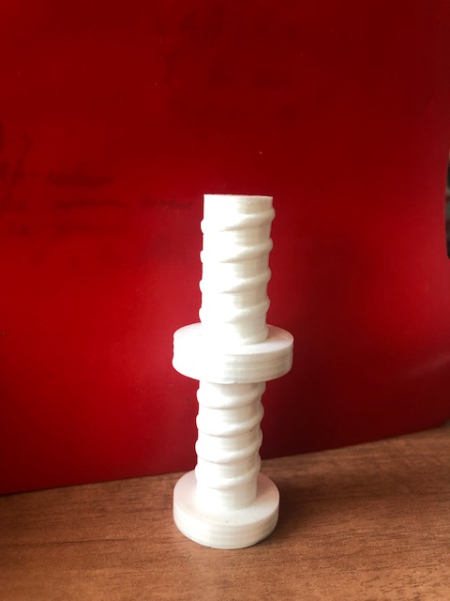
Четыре болта имеют одинаковые размеры и параметры. Функция, предназначенная программой Autodesk Fusion 360 для создания резьбы, создает резьбу, распечатать которую на принтере UniPro невозможно в силу маленького значения резьбы. Поэтому я сделал собственный вариант резьбы с помощью функции Coil. Если быть точнее, то я сделал спираль с помощью этой функции, а затем внутрь нее вставил цилиндр, сделанный с помощью функций Circle и Extrude. Длина всего болта составляет 90 мм. Расстояние между витками составляет 4 мм, толщина витков 1,5 мм. Диаметр шайбы болта составляет 30 мм, а резьбы 17 мм. На всем болте имеется 10 полных оборотов спирали вокруг цилиндра.
Гайка сделана путем выреза болтом отверстия в шайбе. Диаметр гайки составляет 30 мм. С печатью гайки и шурупа все-таки возникли проблемы. Принтер печатает детали немногим больше заданных значений, но для резьбы они были значительны. В первую пробную печать я напечатал гайку того, размера который был задан изначально, и она просто не налезала на болт. Затем было несколько попыток печати гайки размером 101%, 102%, 103% от изначального значения. Единственным работающим вариантом из этих трех, был 103%, но чтобы закрутить гайку, надо было приложить очень много усилий. Как итог, правильным решением было распечатать гайку размером 106% от изначального значения.
Все отверстия в деталях лампы сделаны с помощью параметрического дизайна. Это позволяет печатать лампу на разных принтерах с разными параметрами печати. Для этого надо изменить значения в таблице параметров и размеры отверстий изменяться без вреда конструкции лампы.
К сожалению, я выбился из графика работы и не успел доделать свой инженерный проект полностью. А именно, распечатать все детали лампы и собрать ее. А так же провести провода и подключить их к светодиодной ленте, которая должна располагаться в куполе верхней детали лампы. Для этого понадобятся провода, кусок светодиодной ленты, переключатель, адаптер, для преобразования 220V из розетки в 12V для работы светодиодной ленты, и штекер для подключения к сети. Если будет такая возможность и время, то я постараюсь доделать этот проект к концу этого учебного года.

